2023年云南住院医师-云南住院医师急诊科考试历年参考核心考点荟萃附答案

第一卷

一.参考题库(共25题)
1.女性患者，63岁，痰中带血两天，不咳嗽发热，X线检查如下图，最可能的诊断是
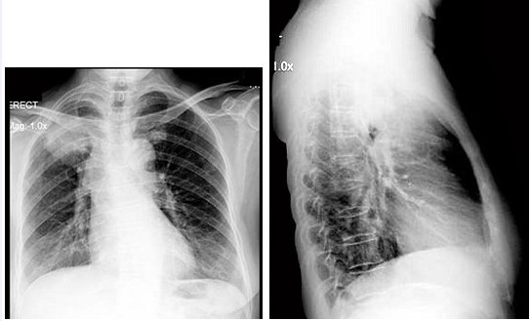
A、右上肺结核
B、右上肺炎症
C、右上肺不张
D、右上肺癌
E、右上肺大疱

正确答案:D

2.肺炎支原体肺炎，抗生素选择正确的是（）
A、复方新诺明
B、青霉素
C、氨苄西林
D、阿莫西林
E、红霉素

正确答案:C

3.患者男，10岁，外伤后感患处疼痛，根据所提供图像，选择最佳选项（） 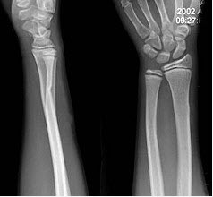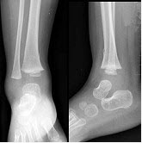
A、未见异常
B、骺移骨折
C、青枝骨折
D、腕关节脱位
E、踝关节脱位

正确答案:C

4.患者男，36岁，反复发作的右侧腰背部疼痛伴血尿1年余加重2小时，CT如图所示，下列说法正确的是（） 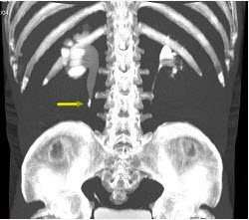
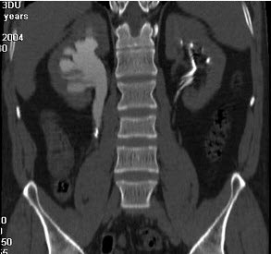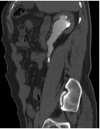
A、右侧肾盂肾盏扩张
B、右输尿管上段扩张
C、右输尿管内可见沿输尿管走行的高密度影
D、右输尿管结石
E、右输尿管上段钙化

正确答案:A,B,C,D

5.5岁患儿突然出现钻顶样腹部疼痛，最有可能的诊断是（）
A、蛔虫病
B、肠套叠
C、急性胃肠炎
D、先天性肠闭锁

正确答案:A

6.CPR中正确的口对口人工呼吸方法是（） 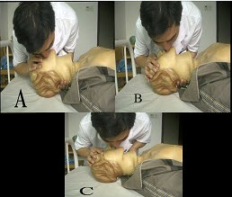
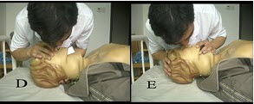
A、如图A所示
B、如图B所示
C、如图C所示
D、如图D所示
E、如图E所示

正确答案:A

7.患儿，男，8个月，出生后6个月内发育正常，近2个月出现面黄、呆滞、坐立不稳。体格检查：四肢及唇、舌抖动、膝腱反射亢进，踝阵挛阳性，Hb85g／L，RBC2.5×10／L，淋巴细胞0.80，单核细胞0.05，中性粒细胞核右移。最有可能的诊断是（）
A、呆小病
B、维生素D缺乏性佝偻病
C、婴儿痉挛症
D、营养性巨幼细胞性贫血
E、苯丙酮酸尿症

正确答案:D

8.气管插管正确的方法是（） 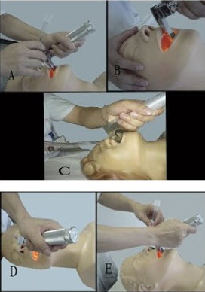
A、如图A所示
B、如图B所示
C、如图C所示
D、如图D所示
E、如图E所示

正确答案:A

9.患儿，男，8个月，出生后6个月内发育正常，近2个月出现面黄、呆滞、坐立不稳。体格检查：四肢及唇、舌抖动、膝腱反射亢进，踝阵挛阳性，Hb85g／L，RBC2.5×10／L，淋巴细胞0.80，单核细胞0.05，中性粒细胞核右移。该患儿进行输血治疗时应注意（）
A、贫血越重，一次输血量越大
B、贫血越重，输血速度越快
C、贫血越重，一次输血量越大，速度越慢
D、贫血越重，输血量越小，速度越快
E、贫血越重，一次输血量越小，速度越慢

正确答案:E

10.
男性患者，65岁，因胸痛1个月就诊，胸片检查见图，下列诊断中最明确的是（）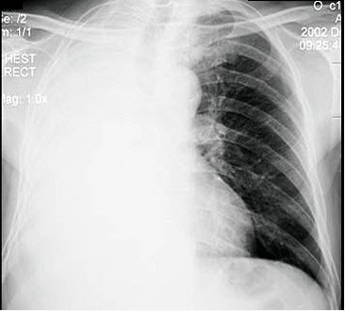
A、右肺胸膜肥厚
B、右肺不张
C、右侧胸腔积液
D、右肺炎症
E、肺栓塞

正确答案:B

11.女，32岁，因停经46天，突发腹痛1天入院，后穹隆穿刺抽出不凝血，CT检查如图所示，下列说法错误的是（）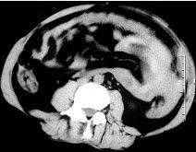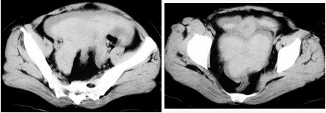
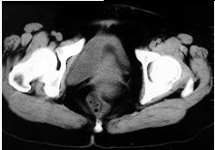
A、在左附件区可见一椭圆形略高密度病灶
B、病灶外缘较光整
C、盆腔内较高密度积液
D、此为宫外孕
E、此为卵巢巧克力囊肿

正确答案:E

12.男性患者，28岁，夜间突感胸闷，呼吸困难2小时就诊，X线检查如图，最佳的诊断是（） 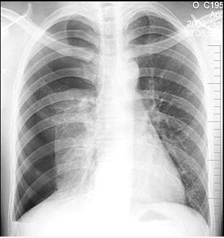
A、气胸
B、肺大疱
C、右侧肺部肿块
D、右侧肺气肿
E、血胸

正确答案:A

13.男性患者，22岁，突感呼吸困难，胸片检查如图，最可能的诊断是（）
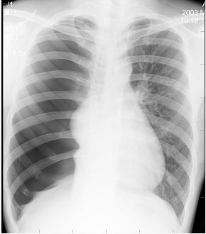
A、正常胸片
B、右侧肺气肿
C、纵隔肿瘤
D、右侧气胸
E、右侧肺栓塞

正确答案:D

14.女，75岁，于昨天突发左侧肢体无力，嘴角歪斜，言语表达不清，CT如图，最可能的诊断是（）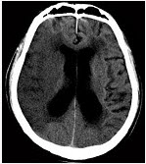
A、右侧颞顶枕叶梗死
B、星形胶质瘤
C、脑脓肿
D、少突胶质细胞瘤
E、脑囊肿

正确答案:A

15.
男，44岁，突然中上腹痛，压痛，反跳痛，腹肌紧张，发热，白细胞计数升高，CT检查如图，最可能诊断是（） 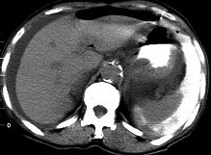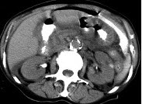
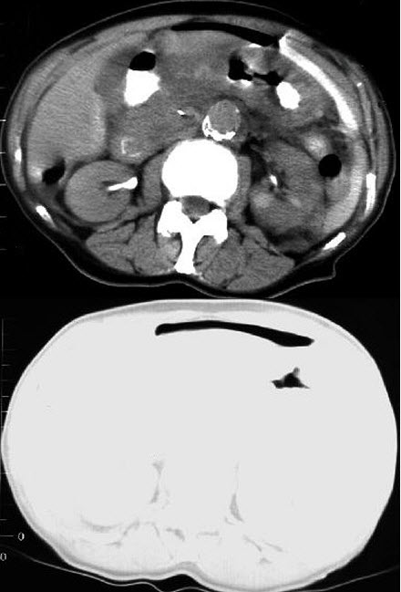
A、急性胰腺炎
B、慢性胰腺炎
C、胃小弯溃疡穿孔
D、胰腺癌
E、胃癌

正确答案:C

16.患者，女性，70岁，气短数年，无明显发热、胸痛，最可能的诊断是
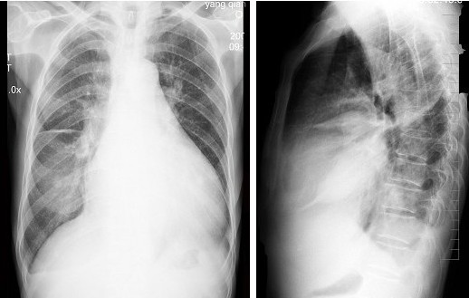
A、心包积液并右水平裂积液
B、心包积液并右下肺炎
C、心包积液并右斜裂积液
D、心包积液并右双叶间裂积液

正确答案:D

17.男性患者，62岁，咳嗽发热两天，痰中带血，胸片检查如图，最合理的诊断是（ ） 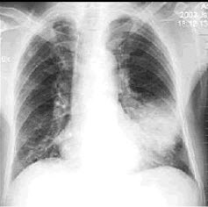
A、左下肺炎症
B、左肺癌伴阻塞性肺炎
C、细支气管肺泡癌
D、左侧胸膜炎
E、左侧胸腔积液

正确答案:B

18.女，71岁，头晕，言语模糊，2周前被摩托车撞伤，结合MRI图像选择最可能的诊断（） 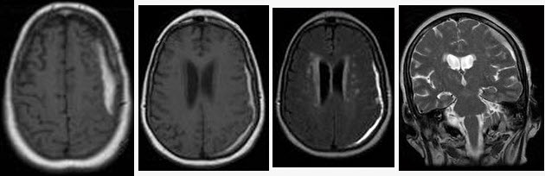
A、硬膜下钙化
B、硬膜外血肿
C、急性硬膜下血肿
D、亚急性硬膜下血肿
E、慢性硬膜下血肿

正确答案:D

19.下列图中正确判断复苏病人有无自主呼吸的方法是（） 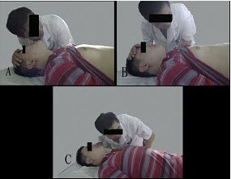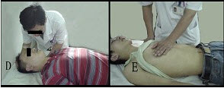
A、如图A所示
B、如图B所示
C、如图C所示
D、如图D所示
E、如图E所示

正确答案:A

20.患儿，女，2岁，因晨起吃奶后出现阵发性呼吸困难、青紫导致缺氧发作1天收治入院，入院体格检查示：T6.8℃，患儿体格发育迟缓、消瘦，心前区稍隆起，听诊胸骨左缘第2肋间可闻及Ⅱ级喷射性收缩期杂音，X线心影呈靴形。其胸部X线检查呈靴形心脏的特征描述哪项不正确（）
A、肺动脉段凹陷
B、肺门血管影扩大
C、两侧肺纹理减少
D、透亮度增强
E、右心室肥厚

正确答案:B

21.82岁，女性，突发右侧胸痛，呼吸急促，行急诊CT检查，如图所示，请选择最佳答案（）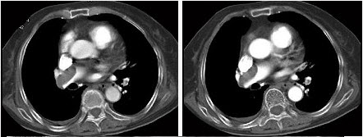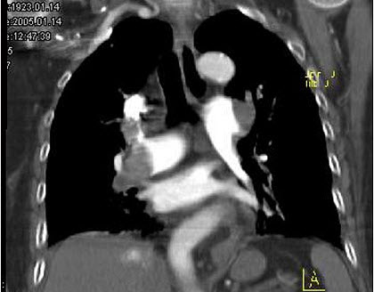
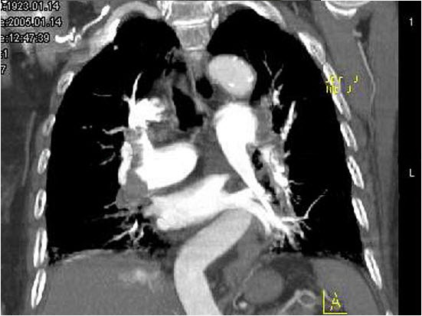
A、中央型肺癌
B、肺门淋巴结肿大
C、肺动静脉瘘
D、肺动脉栓塞
E、肺动脉瘤

正确答案:D

22.男，42岁，突然呕鲜血600ml，伴有柏油样便200ml，查体：脾大肋下2cm；实验室检查HBsAg（+）。最可能的诊断为（）
A、急性胰腺炎
B、急性胆囊炎
C、肠梗阻
D、消化性溃疡穿孔
E、肾结石

正确答案:A

23.1岁男孩。母乳喂养，近3个月来面色渐苍黄，间断腹泻，原可站立，现坐不稳，手足常颤抖。体检面色苍黄，略水肿，表情呆滞，血红蛋白80g/L，红细胞2.0×10/L，白细胞6.0×10/L。该患儿最恰当的治疗是（）
A、静脉补钙
B、维生素口服
C、肌注维生素B
D、肌注维生素D
E、静滴维生素B

正确答案:C

24.男，58岁，突然出现右侧肢体无力，CT检查如图，最可能的诊断为（） 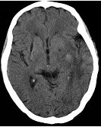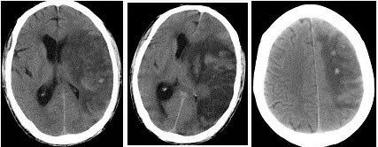
A、星形细胞瘤
B、胶质母细胞瘤
C、出血性脑梗死
D、转移瘤
E、脑梗死

正确答案:C

25.婴儿感染性贫血时发生“骨髓外造血”，外周血可出现（）
A、原始红细胞
B、原始粒细胞和（或）早幼粒细胞
C、幼稚淋巴细胞
D、有核红细胞和（或）幼稚中性粒细胞
E、异常淋巴细胞

正确答案:D

第二卷

一.参考题库(共25题)
1.7个月患儿，发热咳嗽5天，近2天出现呕吐，3次／日，并惊厥3次，已接种卡介苗。查体：嗜睡，呼吸促，两肺可闻及细湿啰音，前囟饱满。脑脊液：外观混浊，白细胞1800×10/L，中性80%，蛋白2g/L，糖1.2mmol／L，氯化物100mmol／L，涂片找菌（-），PPD直径5mm，此患儿最可能的诊断为（）
A、肺炎合并中毒性脑病
B、病毒性脑炎，气管炎
C、结核性脑膜炎，肺结核
D、化脓性脑膜炎，肺炎
E、脑脓肿，支气管炎

正确答案:D

2.男，52岁，既往检查有脑动静脉畸形，突发站立不稳伴恶心呕吐4小时，请结合影像图像选择最可能的诊断（） 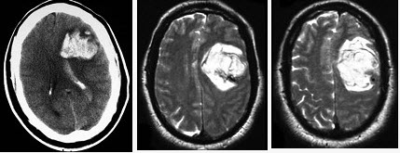
A、脑出血
B、脑脓肿
C、脑转移瘤
D、脑梗死
E、颅内动脉瘤

正确答案:A

3.男性患者，28岁，夜间突感胸闷，呼吸困难2小时就诊，X线检查如下图，最佳诊断为
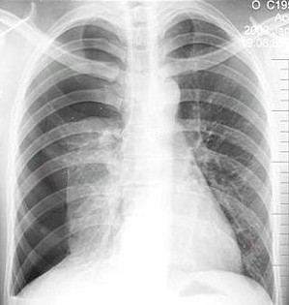
A、气胸
B、肺大疱
C、右侧肺部肿块
D、右侧肺气肿
E、血胸

正确答案:A

4.10岁女孩，2周干咳，1周加重，有时表现为百日咳样咳嗽，痰带血丝，发热不规则。体检：两肺散在干啰音，右背下偶闻中湿啰音，血白细胞计数正常，血沉快，PPD试验（-），X线胸片示右肺下叶淡薄片状阴影，右肺门纹理粗延伸至肺野。为明确诊断应做哪项检查（）
A、嗜异凝集试验
B、冷凝集试验
C、ASO
D、血清补体C
E、结核抗体

正确答案:B

5.患儿，男，8个月，出生后6个月内发育正常，近2个月出现面黄、呆滞、坐立不稳。体格检查：四肢及唇、舌抖动、膝腱反射亢进，踝阵挛阳性，Hb85g／L，RBC2.5×10／L，淋巴细胞0.80，单核细胞0.05，中性粒细胞核右移。下列哪项护理诊断不正确（）
A、活动无耐力：与贫血致组织缺氧有关
B、知识缺乏：家长的营养知识不足，缺乏防护知识
C、营养失调：低于机体需要量，与维生素B和／或叶酸摄入不足有关
D、生长发育改变：与营养不足、贫血影响生长发育有关
以上内容仅为本文档的试下载部分，为可阅读页数的一半内容。如要下载或阅读全文，请访问：https://d.book118.com/998116007143006027

